朋朋宠物科技学院党总支召开“同心抗疫”主题党日活动
为充分发挥基层党组织的战斗堡垒作用，进一步增强党员干部抗疫的责任感和使命感，朋朋宠物科技学院党总支于3月30日下午通过钉钉会议召开了“同心抗疫”的云端主题党日活动。朋朋宠物科技学院全体党员教师、入党积极分子参加了本次活动。活动由朋朋宠物科技学院副院长、总支组织委员王艳立主持；二级学院院长朱源同志列席。
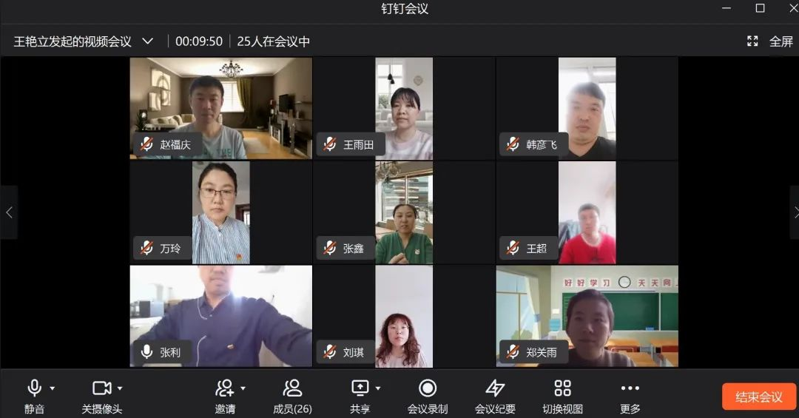
会上，王艳立副院长传达了学院党委《关于在疫情防控工作中发挥党组织战斗堡垒作用和党员先锋模范作用的通知》（辽农职院委发字〔2022〕5号）和学院工会《关于充分发挥工会组织作用 坚决打赢疫情防控歼灭战的通知》（辽农职院工委〔2022〕3号）文件精神，并代表全体二级学院教师对身处抗疫一线的辅导员团队们表达了敬意。党总支副书记谷思燚同志，代表驻校教师团队，介绍了校内防疫工作情况和学校最新的工作安排及要求等情况，让全体党员进一步了解了学院疫情防控的有关工作举措和师生情况。
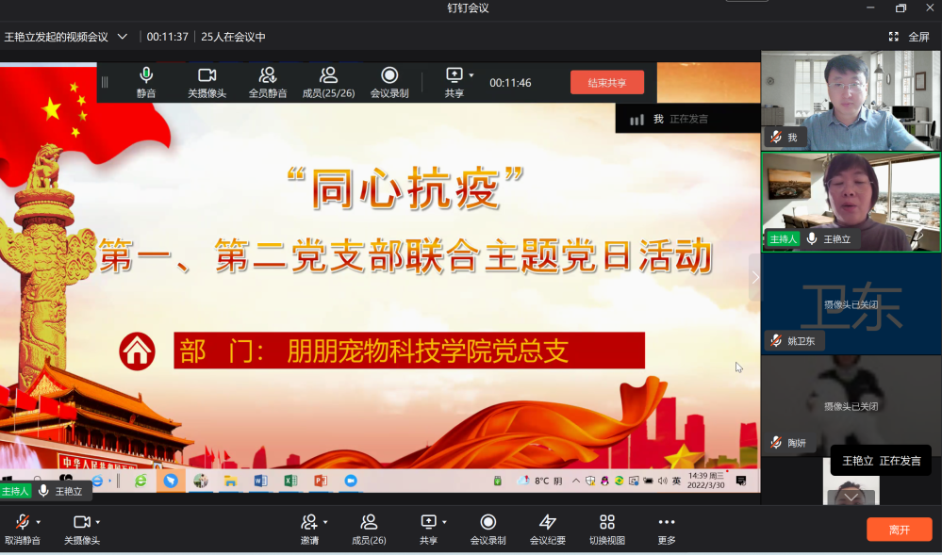
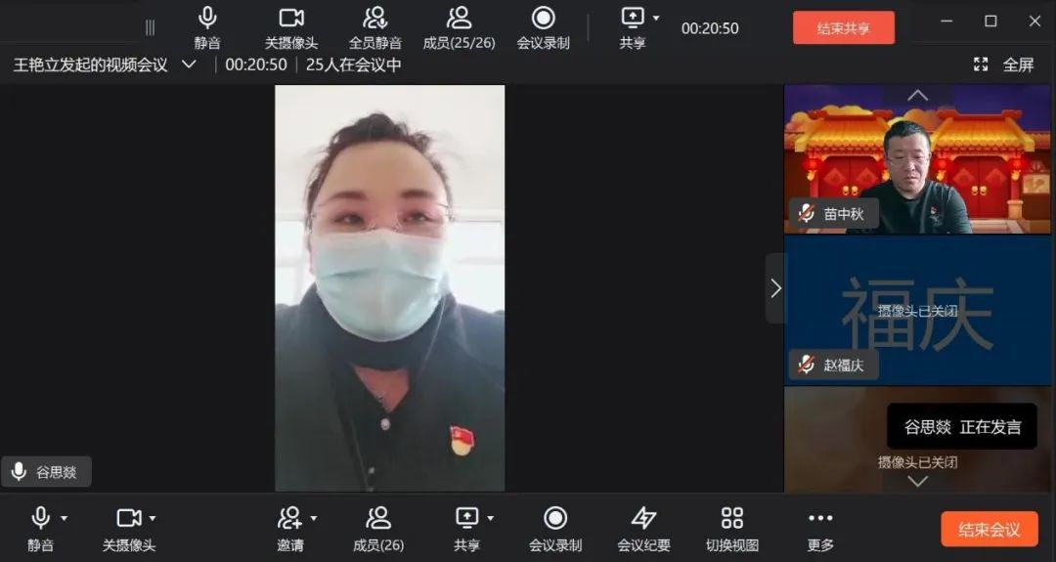
二级学院全体任课教师就线上教学工作情况进行了分析总结，对接下来的线上教学工作进行了规划设计；都一致强调积极克服困难全力保障教学秩序正常运行，并努力提高教学质量，确保学生良好学习效果达成。
党总支书记田长永同志结合自身授课工作总结，向大家表示了感谢，并对进一步增强凝聚力、提振士气、同心抗疫情提出建议和要求；院长朱源同志，就高质量开展线上教学工作给出了强化课程定位等重要的建议和意见。
最后，王艳立副院长对本次党日活动进行了总结，并号召全体党员增强信心，立足岗位履职尽责，认真执行防控要求，做好个人防护，戮力同心打赢这场疫情防控阻击战。

